Registracija
Registracija će biti od 8.00 sati na dan održavanja tečaja (2. prosinca 2016.) u predvorju Medicinskog fakulteta Sveučilišta J.J Strossmayera u Osijeku.
Molimo pri registraciji priložiti presliku uplatnice kao dokaz plaćene kotizacije.

Informacije
Za sve informacije vezane uz održavanje Tečaja možete se obratiti:

KLINIKA ZA ORL i MEDICINSKI FAKULTET OSIJEK
kirurgiju glave i vrata Cara Hadrijana 10E, 31 000 Osijek
KBC OSIJEK Tel: 031/ 399-643
J. Huttlera 4, 31 000 Osijek bojan.popovic@mefos.hr
Tel: 031/ 512-402
Fax: 031/ 512-203
vceva.andrijana@kbo.hr
mihalj.hrvoje@kbo.hr

Tečaj se boduje po Pravilniku HLK.
Polaznici će dobiti potvrdnicu Medicinskog fakulteta Osijek
o prisustvovanju Tečaju.

Mjesto održavanja tečaja
Medicinski fakultet Osijek, Videokonferencijska dvorana, 3. kat

Voditelji tečaja:
prof.prim.dr.sc. Andrijana Včeva, dr.med.
doc.dr.sc. Hrvoje Mihalj, dr.med.
doc.dr.sc. Željko Zubčić, dr.med.

SVEUČILIŠTE JOSIPA JURJA STROSSMAYERA U OSIJEKU
MEDICINSKI FAKULTET OSIJEK
KLINIKA ZA OTORINOLARINGOLOGIJU I
KIRURGIJU GLAVE I VRATA
KBC OSIJEK
KATEDRA ZA OTORINOLARINGOLOGIJU I
MAKSILOFACIJALNU KIRURGIJU
HRVATSKO DRUŠTVO ZA BOLESTI GLAVE I VRATA
SLAVONIJE I BARANJE
HRVATSKI LIJEČNIČKI ZBOR

Poslijediplomski tečaj trajne izobrazbe liječnika 1. kategorije

DJEČJA OTORINOLARINGOLOGIJA

- PRVA OBAVIJEST -

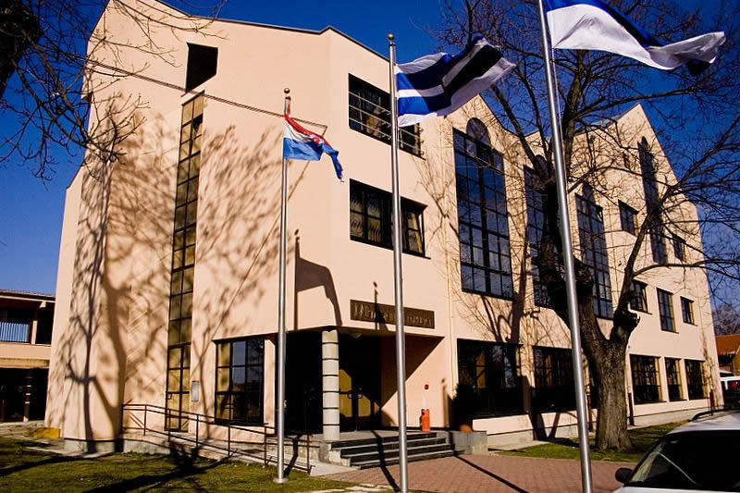

Osijek, 2. prosinca 2016.

Predavači:

- Prof.prim.dr.sc. Andrijana Včeva, Klinika za ORL i KGV, KBC Osijek, Osijek
- Prof.dr.sc. Slobodan Mitrović, Klinika za bolesti uha, grla i nosa, Klinički centar Vojvodine, Novi Sad, Srbija
- Prof.dr.sc. Fuad Brkić, Klinika za ORL, UKC Tuzla, Bosna i Hercegovina
- Prof.dr.sc. Davorin Đanić, Odjel za ORL i KGV, OB Dr Josip Benčević, Slavonski Brod
- Prof.dr.sc. Tomislav Baudoin, Klinika za ORL i KGV KBC Sestre milosrdnice, Zagreb
- Prof.dr.sc. Željko Vranješ, Klinika za ORL i KGV KBC Osijek, Osijek
- Doc.dr.sc. Hrvoje Mihalj, Klinika za ORL i KGV KBC Osijek, Osijek
- Doc.dr.sc. Željko Zubčić, Klinika za ORL i KGV KBC Osijek, Osijek
- Doc.dr.sc. Šekib Umihanić, Klinika za ORL, UKC Tuzla, Bosna i Hercegovina
- Doc.dr.sc. Ratko Prstačić, Klinika za bolesti uha, nosa i grla i kirurgiju glave i vrata KBC Zagreb, Zagreb
- Doc.dr.sc. Siniša Maslovara, Poliklinika za ORL, OŽB Vukovar i bolnica hrvatskih veterana, Vukovar
- Doc. dr.sc. Dubravka Lišnjić, Klinika za infektologiju, KBC Osijek, Osijek
- Doc.dr.sc. Ana Đanić Hadžibegović, Odjel za ORL i KGV OB Dr Josip Benčević, Slavonski Brod
- Doc..dr.sc. Biljana Pauzar, Klinički zavod za kliničku citologiju KBC Osijek,
Osijek
- Doc.dr.sc. Josip Maleš, Klinika za ORL i KGV, KBC Osijek, Osijek
- Doc.dr.sc. Darija Birtić, Klinika za ORL i KGV, KBC Osijek, Osijek
- Dr.sc. Goran Geber, Klinika za ORL i KGV, KBC Sestre milosrdnice, Zagreb
- Prim.mr.sc. Duška Markov Glavaš, Dječja bolnica Srebrnjak, Zagreb
- Prim.mr.sc. Zlatko Maksimović, Klinika za ORL i KGV, KBC Osijek, Osijek
- Lana Kovač Bilić, dr.med., Klinika za bolesti uha, nosa i grla i kirurgiju glave i vrata, KBC Zagreb, Zagreb
- Marcel Marjanović Kavanagh, dr.med., Klinika za bolesti uha, nosa i grla i kirurgiju glave i vrata, KBC Zagreb, Zagreb
- Mato Ćurić, dr.med., Klinika za pedijatriju, KBC Osijek, Osijek
- Vlatka Konjik, dr.med., Klinika za pedijatriju, KBC Osijek, Osijek
- Martina Koričić, dr.med., Klinika za pedijatriju, KBC Osijek, Osijek
- Ass. Mila Veslinović, MA, Klinika za bolesti uha, grla i nosa, Klinički centar Vojvodine, Novi Sad, Srbija

Obrazloženje tečaja

Tečaj je namijenjen specijalistima i specijalizantima otorinolaringologije, pedijatrije, infektologije, citologije, doktorima obiteljske medicine, hitne medicinske pomoći, logopedima, medicinskim sestrama i drugim srodnim strukama, kao i svima onima koji se u svom svakodnevnom radu s malim bolesnicima ili njihovim roditeljima susreću s različitim prijeporima.

Kotizacija

Kotizacija iznosi 400,00 kuna za specijaliste i više medicinske sestre i 200,00 kuna za specijalizante i medicinske sestre, znanstvene novake i liječnike opće medicine. Kotizaciju ne plaćaju studenti poslijediplomskog studija medicine i umirovljenici.
Kotizacija se uplaćuje na žiro-račun, IBAN Medicinskog fakulteta, Sveučilišta Josipa Jurja Strossmayera u Osijeku na broj: HR0825000091102014297, s pozivom na broj 43-12-16 i s naznakom ''DJEČJA OTORINOLARINGOLOGIJA'' ili u gotovini prilikom registracije. Kotizacija uključuje nazočnost na predavanjima, potvrdnicu o sudjelovanju.

